Technická specifikace

Název akce: III/12534 Jindice - Hatě

Místo realizace: silnice III/12534 mezi obcemi Jindice - Hatě, okres Kolín

Staničení: od 0,000 do 2,054 km, délka úseku 2,054 km, prům. šířka 4,8 – 5,5m,
Plocha 10 336 m2

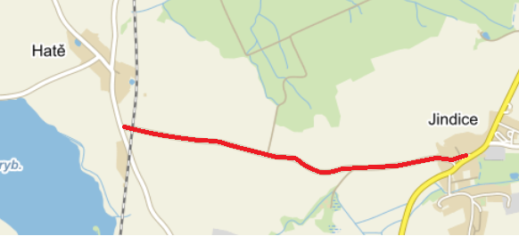

Popis současného stavu:
Jedná se o komunikaci III. třídy, v extravilánu mezi obcemi Jindice a Hatě. Komunikace je v nevyhovujícím stavu, přičemž v současné době převádí silnou jak osobní, autobusovou, tak zejména těžkou nákladní a zemědělskou dopravu. Povrch komunikace vykazuje plošné deformace, hloubkové koroze, síťové, mozaikové, příčné a podélné trhliny, velké množství výtluků, odlámané kraje, hrboly apod.

Základní popis akce:
Zadání stavebních prací na opravu povrchu komunikace III/12534.
Rozsah prací je specifikován v položkovém rozpočtu, který je nedílnou součástí této přílohy.

Technologie opravy:
Bude provedeno očištění vozovky, vyrovnávka, úprava uličních vpustí a šoupat, pokládka ABS v tl. 50 mm. Dále bude provedeno seřezání krajnic s naložením, následné zřízení krajnice a oprava napojení na stávajícího krytu, vodící proužky s balotinou, čištění příkopů příkopovou frézou. Návrh a projednání včetně realizace DIO. Veškeré provedené práce budou dle platných norem ČSN, TP.

Záruční doba: 36 měsíců

Platební podmínky:
Plnění veřejné zakázky je podmíněno spolufinancováním z prostředků Státního fondu dopravní infrastruktury, z rozpočtu na rok 2019.
Faktura bude vystavena po kompletním dokončení stavebních prací a po předání řádně vedených dokladů (stavební deník, zkoušky, atesty, apod.) na základě předávacího protokolu.

Termín realizace: 5 týdnů od předání staveniště

Přílohy: Položkový rozpočet s výkazem výměr

Fotodokumentace

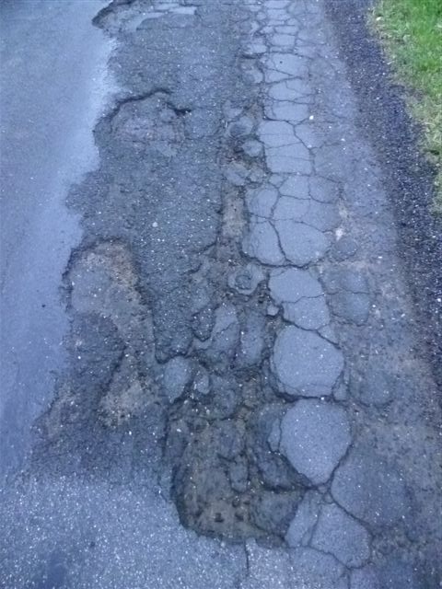

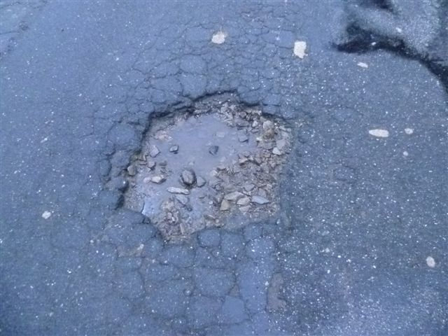

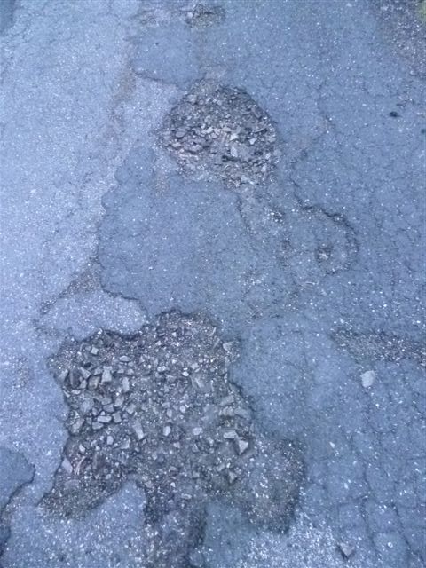
¨

Kontakty:

Vedoucí Provozu: Radek Salač, email: radek.salac@ksus.cz, tel: 724 877 630
Provozní cestmistr: Lukáš Smolík, email: lukas.smolik@ksus.cz, tel: 725 856 604
Správní cestmistr: Ilona Novotná, email: ilona.novotna@ksus.cz, tel: 724 162 747

Krajská správa a údržba silnic Středočeského kraje, příspěvková organizace, Zborovská 11, 150 21 Praha 5

Zpracoval: Smolík Lukáš

